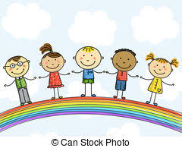
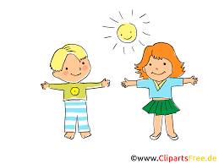
Zabawy z książką kl.0-3

Kochani czytelnicy z klas 0-3!
Biblioteka Szkolna Zdalna wita Was ponownie
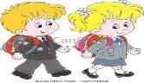
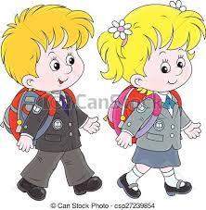
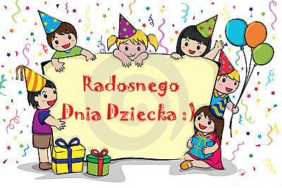 Zajrzyjcie także tu: https://biteable.com/
Czy wy wiecie, czy wy wiecie,
Ile dzieci jest na świecie?
Kto by to policzyć mógł
Tyle serc, i rąk, i nóg?
A choć dzieci jest tak dużo,
Wszystkie wspólnej sprawie służą,
Wszystkie pragną, pragną z całych sił,
Żeby świat szczęśliwy był.
J. Brzechwa
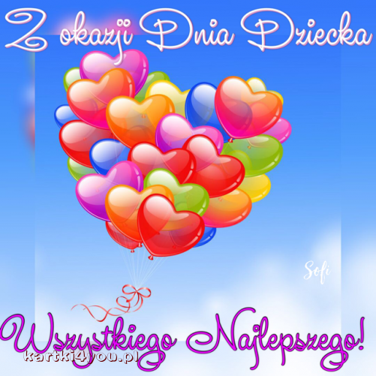
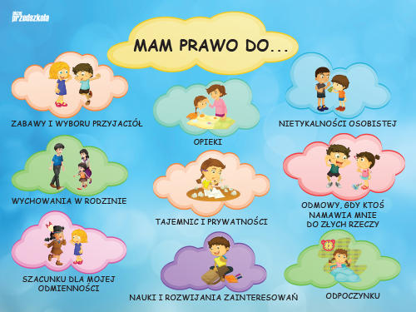
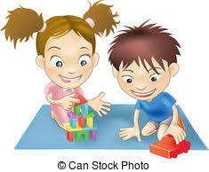
I. NA ZABAWY PRZYSZEDŁ CZAS
1. Kim są te postacie? Z jakiej bajki pochodzą?

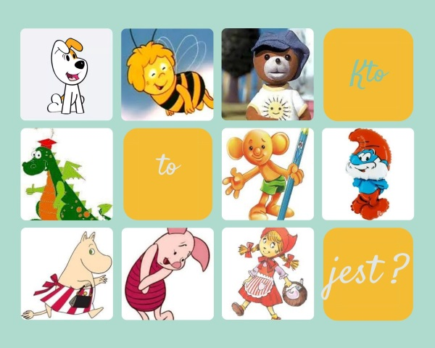
2. Dokończ cytaty
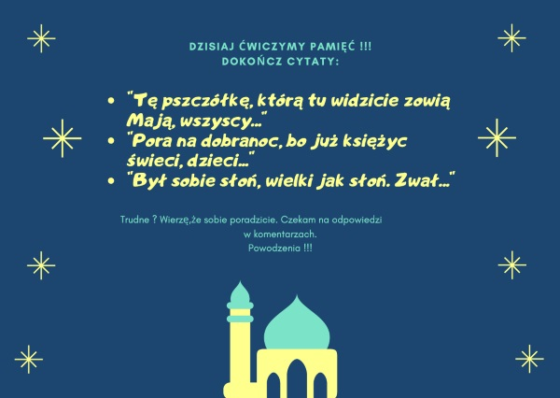
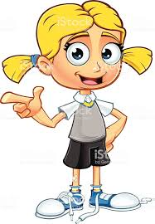
3. Policz się z bajką…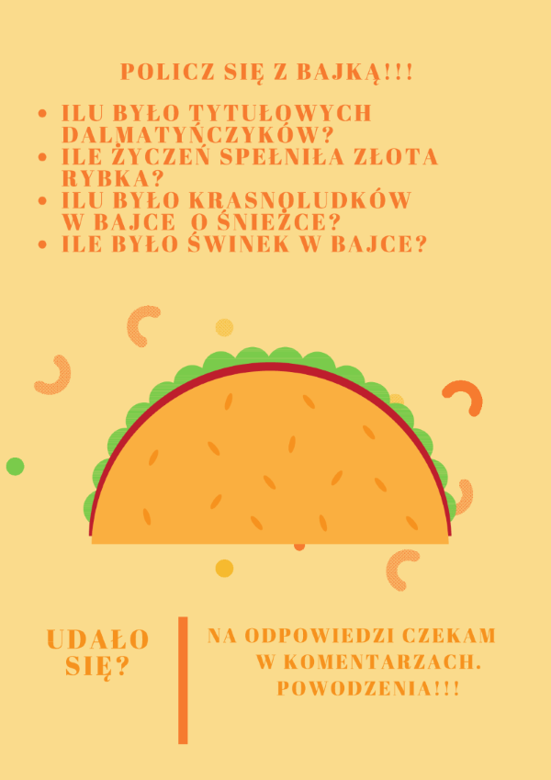.
4. Odgadnij tytuły książek
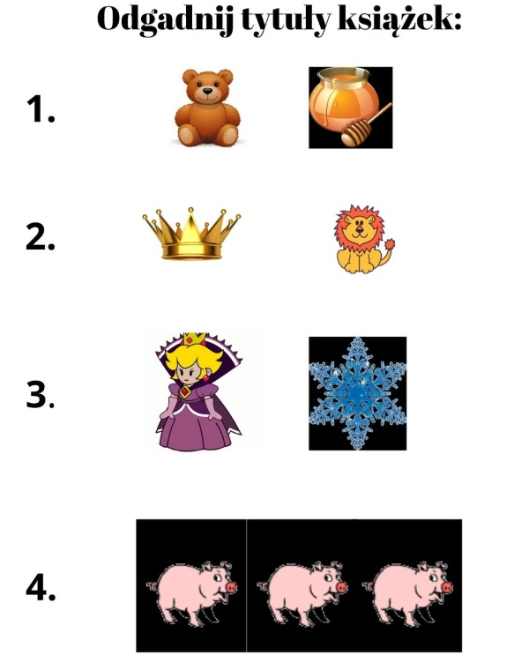
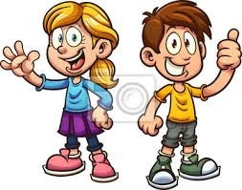
5. Z jaką bajką kojarzy Ci się podany rekwizyt?....

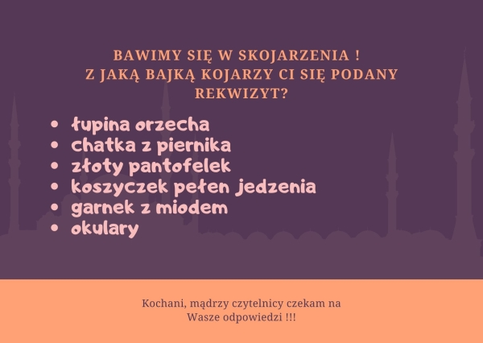

6. Czy je to słowa?
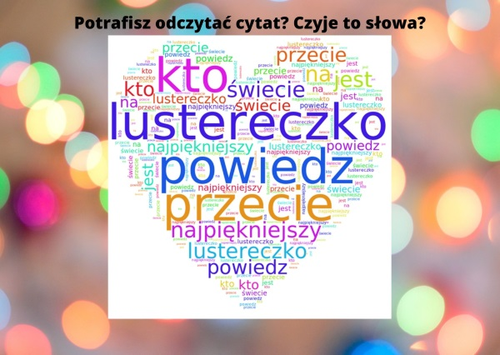
7. Prawda czy fałsz…….?

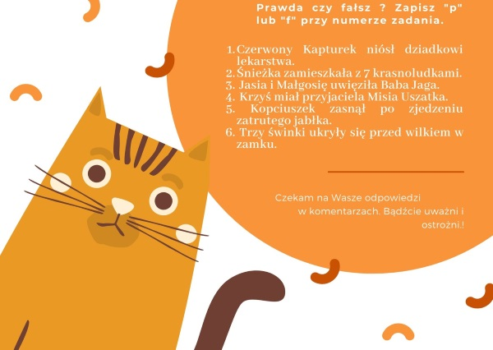
8. Z jakiej bajki pochodzi ten cytat?

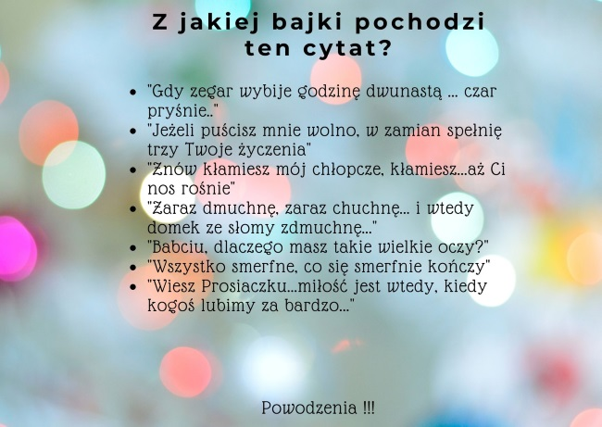
9. Tworzenie nowych słów

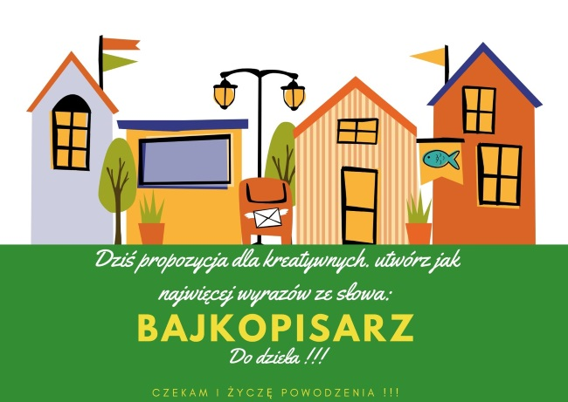
10. Połącz postać z książką….
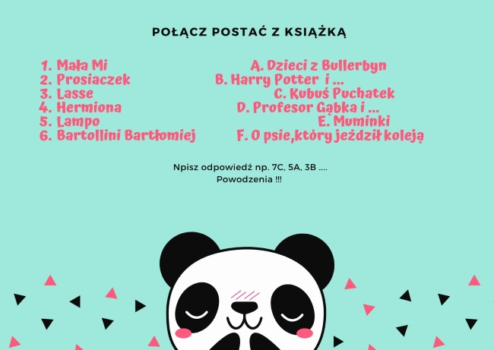
11. Czy znasz filmowych bohaterów Bajek?

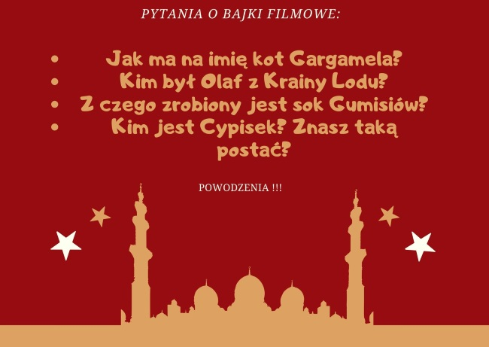
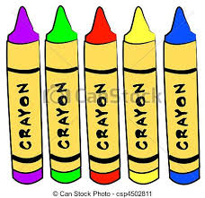
Źródło: https://sp45.gdynia.pl/zabawy-czytelnicze/
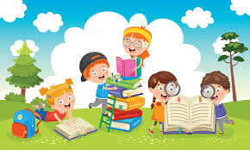
II. Opowiadanie
Zielona kredka Agnieszka Galica
Pewnego dnia wczesnym rankiem, kiedy wszyscy jeszcze spali, w małym pudełku spały także kolorowe kredki. Spała kredka niebieska, której śniło się niebo, spała kredka pomarańczowa i śniły się jej pomarańcze, żółtej kredce przyśniła się cytryna, a zielonej kredce nie śniło się nic………
Obudziła się więc wcześnie, przeciągnęła, ziewnęła i wyszła z pudełka. Rozejrzała się wokół i zobaczyła, że wszyscy jeszcze śpią. - Zrobię im niespodziankę i narysuję coś ślicznego - mruczała do siebie i, szur-szur, narysowała puszystego, zielonego kota.
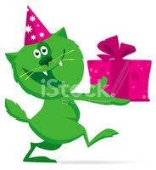
- Hej, pobudka! - zawołała. - Wstawajcie! Zobaczcie, co wam narysowałam. Zaspane kredki wstawały i powoli kolejno wychodziły z pudełka. Ziewały i przecierały oczy ze zdumienia, aż nagle wszystkie zaczęły się śmiać. - Zielony kot? Kto widział zielonego kota?
Takie koty nie istnieją!
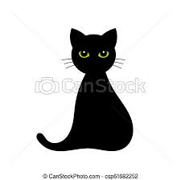
- Co wam się w nim nie podoba? - pytała zawstydzona zielona kredka. - Czy ten kot nie jest piękny? Popatrzcie, jakie ma puszyste futerko, sterczące uszy i długi ogon. - No tak, ale nie może być zielony - mówiły kredki.
- Są koty rude, czarne, białe, szare albo w paski. Ale nigdy, przenigdy nie bywają zielone.
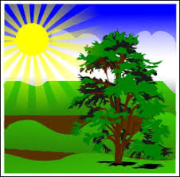
- Tak bardzo się starałam. Chciałam wam zrobić niespodziankę - smuciła się zielona kredka.
- Co mam teraz zrobić? - Popatrz przez okno - radziły kredki.
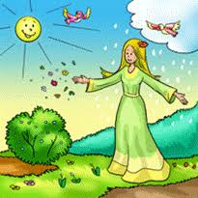
- Zobacz, jaka zielona jest trawa, listki na drzewach, żabki w stawie.
Możesz to wszystko narysować, bo wiosna jest bardzo zielona.
Zielona kredka nie namyślała się długo. Narysowała zieloną trawę, po której szła Wiosna ubrana w zieloną sukienkę.
- Patrzcie teraz! Podoba się wam? - No dobrze - mówiły inne kredki.
- Narysowałaś zieloną, wiosenną trawę i Wiosnę w zielonej sukience, ale dlaczego tam jest zielony kot?
- Nic nie rozumiecie - tłumaczyła zielona kredka. - To jest wiosenny kot i dlatego musi być zielony. - Sprytnie to sobie wymyśliłaś - śmiały się kredki. - Jeśli wiosenny kot, to musi być zielony.

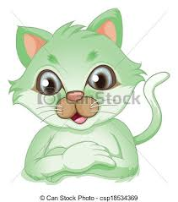

Źródło: https://sp45.gdynia.pl/zabawy-czytelnicze/
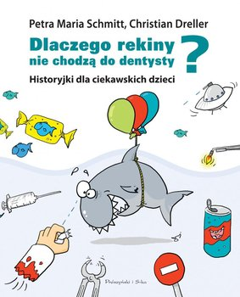
III. POLECAMY DO CZYTANIA
„Dlaczego rekiny nie chodzą do dentysty?”
Z tych zabawnych historyjek dowiesz się wielu ciekawych rzeczy o otaczającym świecie i poznasz odpowiedzi na nurtujące każde dziecko pytania! Dlaczego pingwinom nie marzną stopy?
Czy można jeść i pić, stojąc na rękach? I skąd na świecie wzięło się tak wiele języków? Bartek zastanawia się, dlaczego papużka o imieniu Pikuś, należąca kuzyna Olka, nie spada z drążka, gdy śpi?
Amelka jest ciekawa, co kolor morza ma wspólnego z tęczą, a Julek wyjaśnia swojej siostrze Paulinie, skąd się biorą kolorowe paski w paście do zębów.
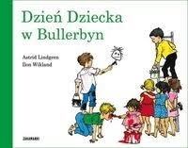

,,Dzień Dziecka W Bullerbyn”
Lasse, Bosse, Olle, Britta, Anna i Lisa urządzają Dzień Dziecka małej Kerstin, siostrzyczce Ollego. Chcą, żeby bawiła się tak dobrze, jak dzieci w Sztokholmie, o których Lasse przeczytał w gazecie.
Dlatego sadzają ją na źrebaka, huśtają wysoko na huśtawce i spuszczają z okna na linie. Jednak Kerstin nie podobają się takie zabawy, ona woli świętować Dzień Dziecka na sposób bullerbyński. Czyli jak? Przeczytaj koniecznie!
Źródło: empik.com
IV. POLECAMY DO SŁUCHANIA
- Bajka o człowieku, który
nigdy nie kłamał 2. Dzieci z ulicy Awanturników
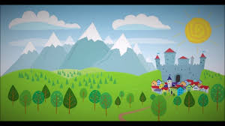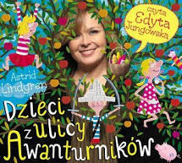
1. https://www.youtube.com/watch?v=JGkWG0qgTd0 2. https://www.youtube.com/watch?v=q73sm1PuRVE
V. Zabawy z książką

BAW SIĘ Z KSIĄŻKAMI
- Policz książki Wiesz już?

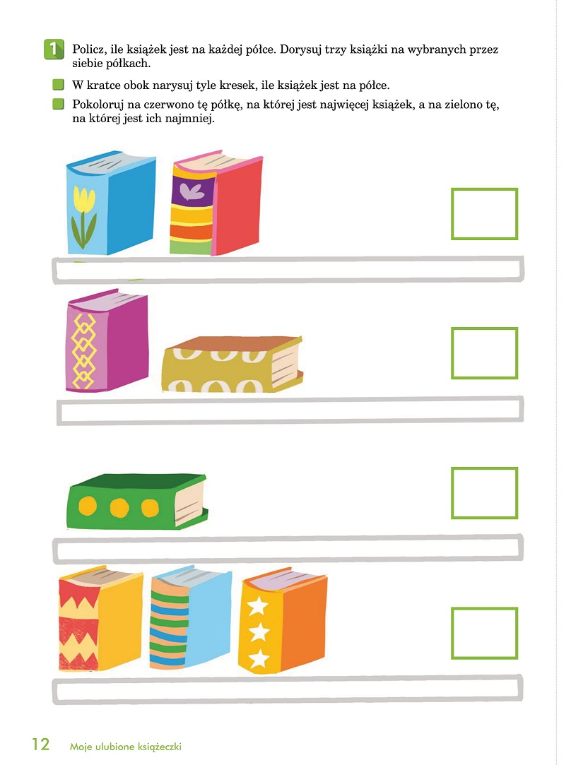
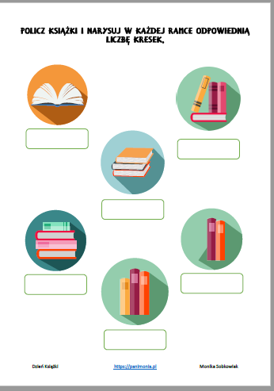
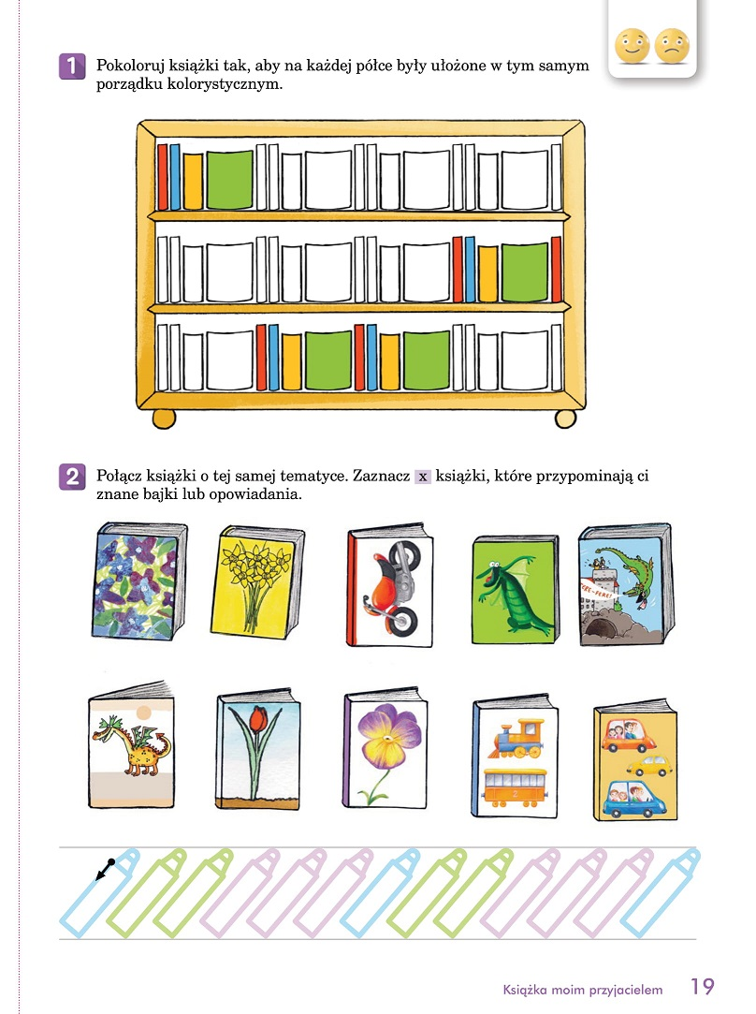
- Pokoloruj postacie z bajek

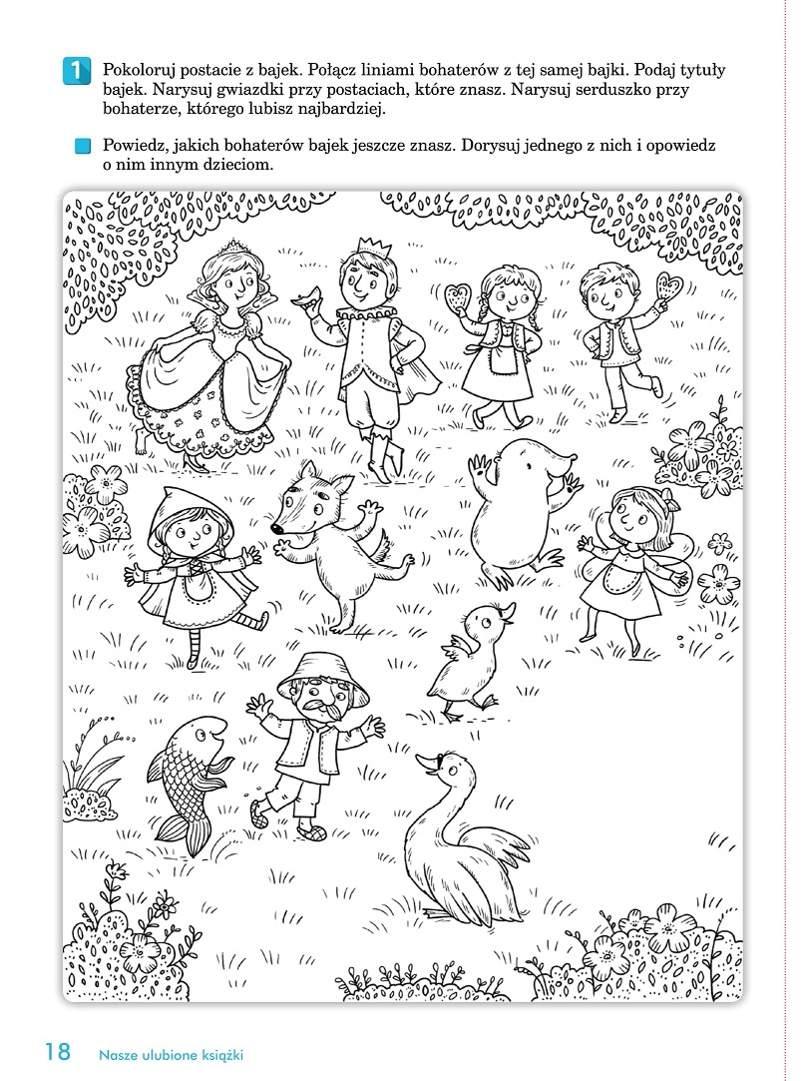
- Znajdź różnice na rysunku po prawej stronie i je tam zaznacz

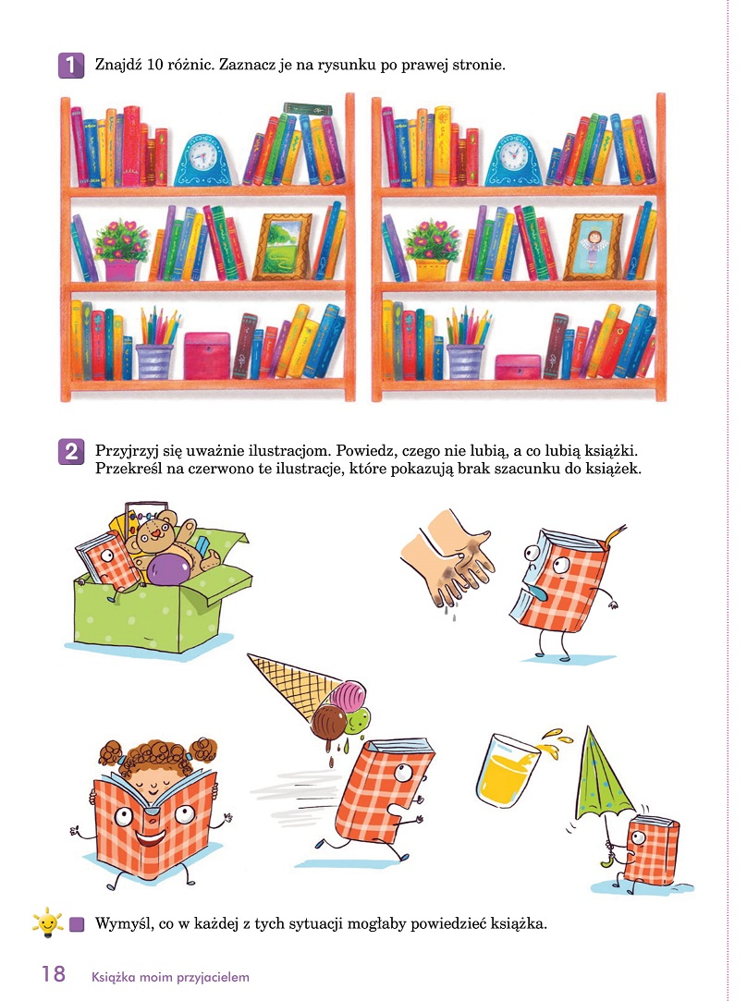
4.Pokoloruj postać z bajki

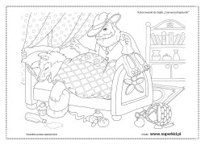
- KRZYŻÓWKA

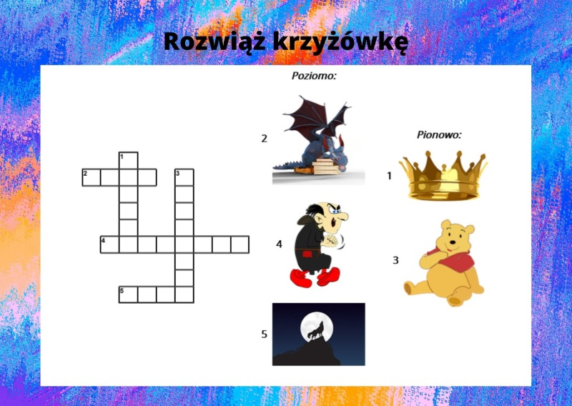
Źródło: https://sp45.gdynia.p

- WYKREŚLANKA

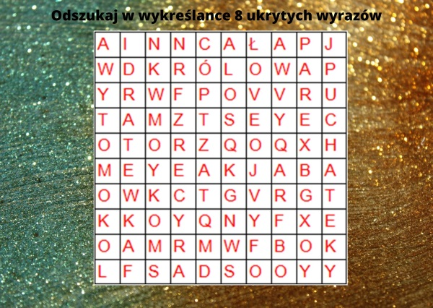
Źródło: https://sp45.gdynia.pl

VI CIEKAWOSTKA
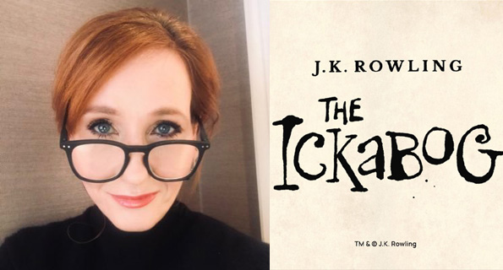

J.K. Rowling ogłosiła wydanie nowej książki dla dzieci – jest to baśń zatytułowana „The Ickabog”. Historię można przeczytać za darmo w internecie. Autorka ma nadzieję, że zapewni maluchom rozrywkę w trudnym czasie pandemii. Zapowiada też publikację baśni w formie książki, z której zyski zostaną przekazane na cele charytatywne.
Jak czytamy na oficjalnej stronie Rowling, pomysł na fabułę zrodził się jeszcze w trakcie pracy nad „Harrym Potterem”. „The Ickabog” pierwotnie miał zostać opublikowany po książce „Harry Potter i Insygnia Śmierci”, ostatecznie jednak autorka postanowiła sobie wówczas zrobić przerwę od twórczości dla młodych czytelników i skupiła się na pisaniu dla dorosłych.

Szkic baśni trafił zatem do pudła na strychu. W międzyczasie najwyraźniej pisarkę naszła ochota, żeby wrócić do tej historii, ostatecznie jednak manuskrypt przeleżał nieruszany prawie przez dekadę.
Kilka tygodni temu Rowling podzieliła się z rodziną pomysłem na opublikowanie książki „The Ickabog” za darmo z myślą o dzieciach zamkniętych w domach podczas koronawirusa. Jej własne latorośle poparły projekt z dużym entuzjazmem – dziś są już nastolatkami, ale dziesięć lat temu miały okazję zapoznać się ze wstępną wersją baśni jako pierwsi czytelnicy. Rowling czytała im na głos również teraz i z zaskoczeniem odkryła, jak dobrze pamiętają szczegóły, domagały się nawet przywrócenia pewnych fragmentów, które zdecydowała się usunąć. Postąpiła zatem zgodnie z ich radą.
Pomiędzy 26 maja a 10 lipca pisarka co tydzień będzie publikować kolejny rozdział (a czasem dwa lub trzy) na specjalnie do tego celu utworzonej stronie- po angielsku
. Niedługo mają być również dostępne tłumaczenia z angielskiego na inne języki. Jednocześnie przez cały czas będzie trwał skierowany do dzieci konkurs na ilustracje do książki. „Kreatywność, pomysłowość i wysiłek będą liczyły się bardziej aniżeli umiejętności techniczne” – zapewnia Rowling.

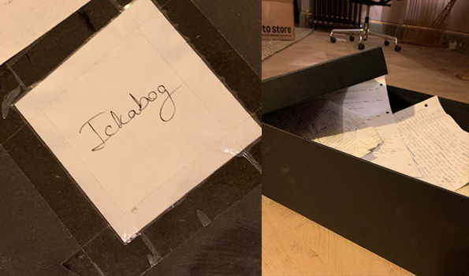
„The Ickabog” zostanie wydany również w formie drukowanej, a także jako ebook i audiobook. Premiera zapowiedziana została na listopad 2020 roku. Książka najpierw ukaże się w wersji angielskiej, a potem w kolejnych językach. Wydawcy w każdym kraju zdecydują, które ze zgłoszonych na konkurs ilustracji wybrać.
Na koniec J.K. Rowling zapowiedziała, że wszystkie zyski z tytułu praw autorskich zostaną przeznaczone na pomoc ludziom szczególnie poszkodowanym podczas pandemii.
Baśń „The Ickabog” nie będzie w żaden sposób związana z uniwersum Harry’ego Pottera. To samodzielna historia w sam raz na sesje rodzinnego czytania na głos
Historia zaczyna się w następujący sposób:
„Dawno, dawno temu był sobie mały kraj zwany Cornucopią, którym od wieków rządziła długa linia królów o jasnych włosach. Król, o którym piszę, nazywał się Król Fred Nieustraszony. Sam siebie ogłosił ‚Nieustraszonym’ rankiem, w dniu koronacji, po części dlatego, że dobrze to brzmiało razem z ‚Fredem’, ale także dlatego, że kiedyś udało mu się schwytać i zabić osę. Samemu, nie licząc pięciu piechurów i pucybuta”.
Źródło: http://booklips.pl/newsy/j-k-rowling

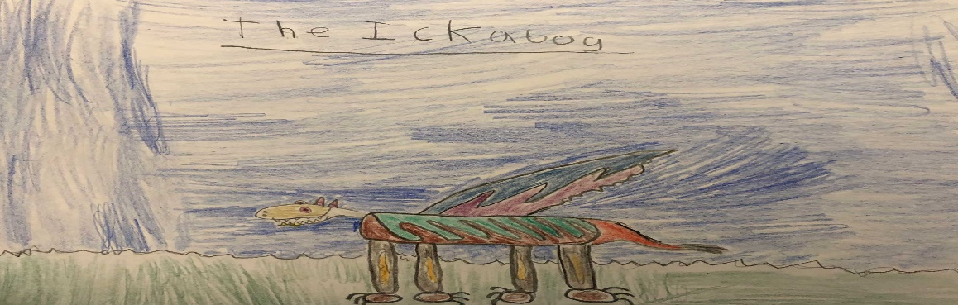
- BIBLIOTEKI Z KLOCKÓW LEGO

Wyobraźnia miłośników klocków Lego nie zna granic. Niektórzy przerabiają minifigurki na sławnych pisarzy, inni z kolei budują modele wzorowane na obiektach z kart ulubionych książek.
Firma Lego wypuściła limitowaną figurkę bibliotekarki, uznaliśmy więc, że należałoby poszukać dla niej biblioteki. Efekty naszych poszukiwań możecie zobaczyć poniżej – oto makiety bibliotek wykonane z najsłynniejszych klocków na świecie .

- 2.
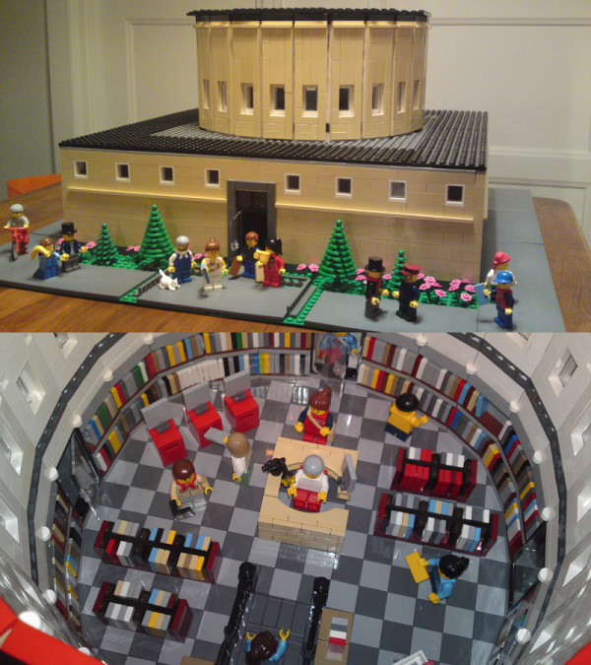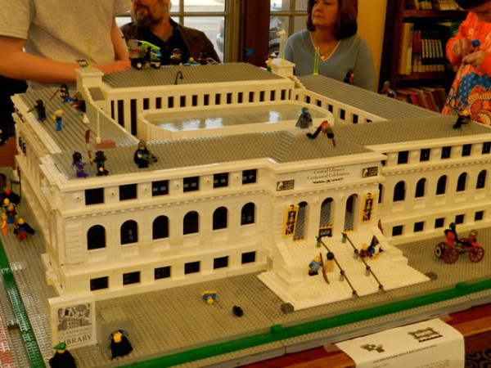
Makieta Biblioteki Publicznej w Sztokholmie Replika Biblioteki Centralnej w St. Louis
(Szwecja) (USA)
3. 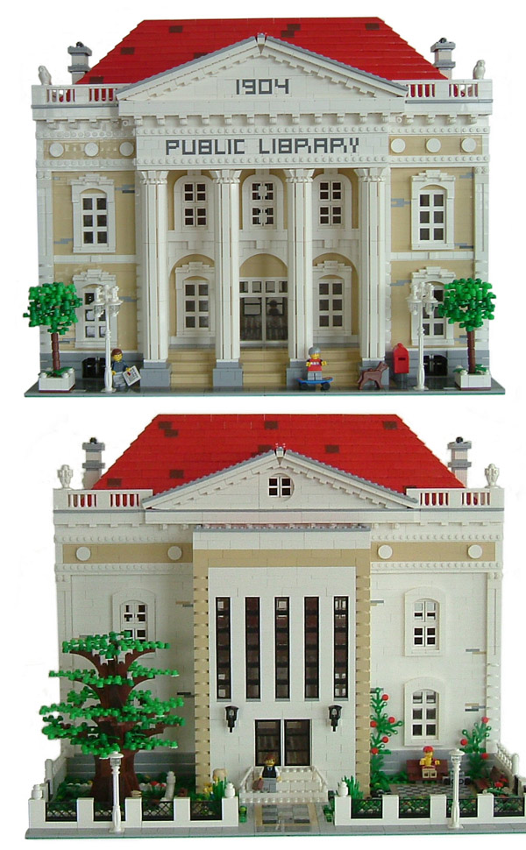
Model (przód i tył) biblioteki publicznej wykonany przez kolekcjonera i modelarza Johana van den Heuvela.
- 5.
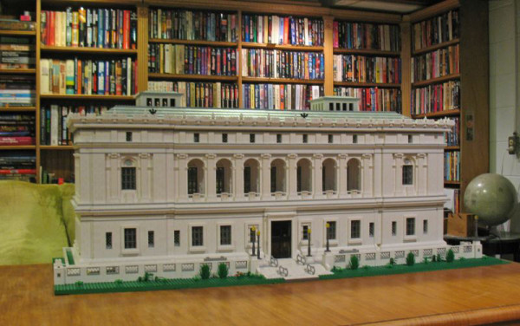 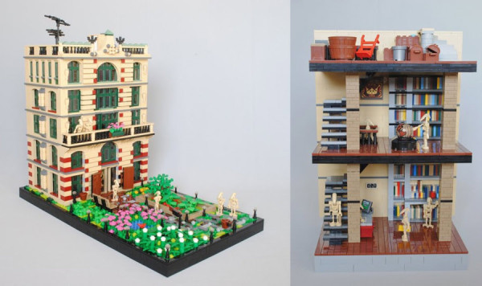 Model Biblioteki Publicznej w Detroit (USA) Wykonany w Hiszpanii projekt Biblioteki Modernistycznej, w której księgozbiorem opiekują się… droidy z „Gwiezdnych Wojen”.

6.

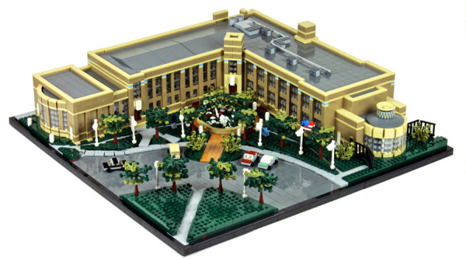
Widok na Bibliotekę Publiczną w Charlevoix (USA).
7.
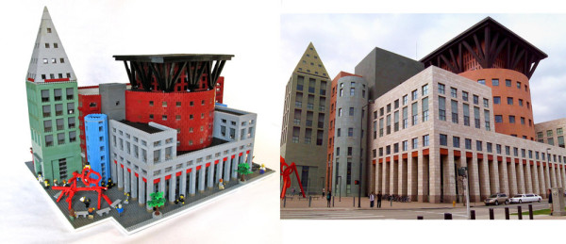
Makieta Biblioteki Publicznej w Denver
8. 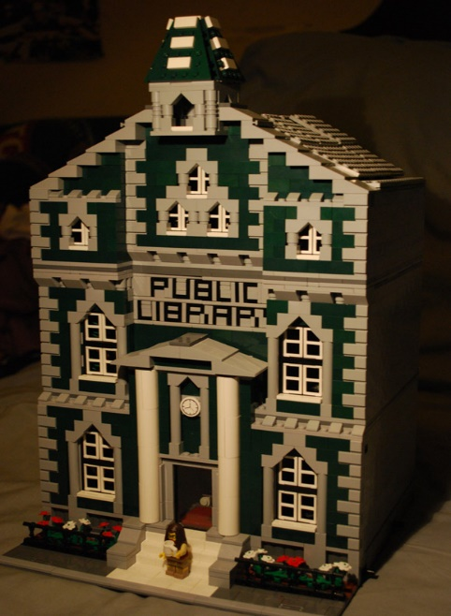 9. 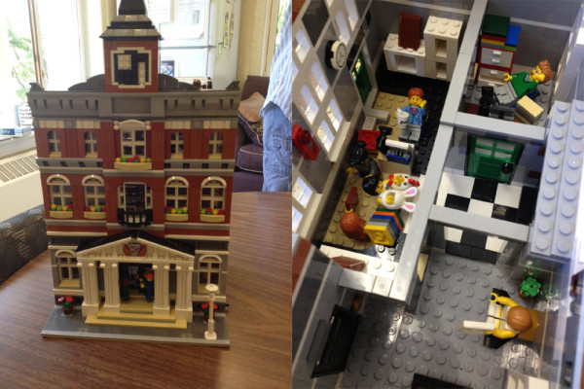
Model biblioteki publicznej wykonany z klocków Lego Biblioteka Publiczna w Stratford (Kanada)

10.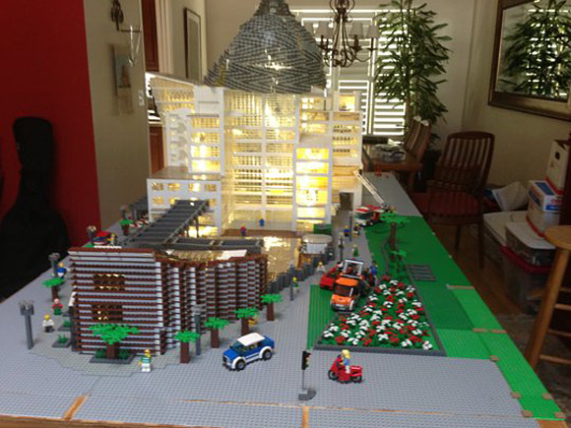
Makieta nowo otwartego budynku Biblioteki Centralnej w San Diego (USA)
11. 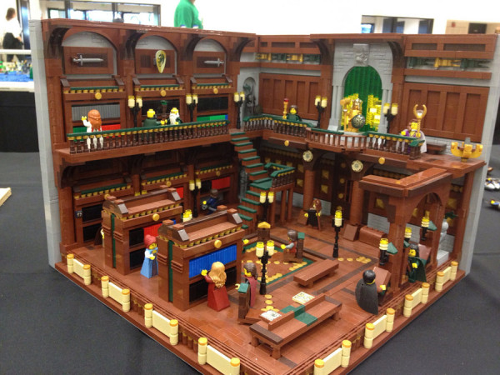
Projekt średniowiecznej biblioteki zbudowanej w ramach konkursu Colossal Castle Contest.
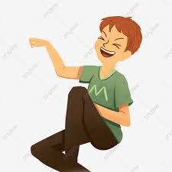
Źródło: http://booklips.pl/galeria/biblioteki-wykonane-z-klockow-lego

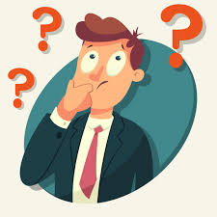
- Śmieszne zagadki

- Co serwujesz, a nigdy tego nie jesz?
- Gdzie krety lubią jeździć na wakacje?
- Dlaczego rekiny pływają w słonej wodzie?
- O co pyta jeden duch drugiego ducha?
- Dlaczego nauczyciel muzyki wchodzi na drabinę?
- Dlaczego uczniowie uczą się w samolocie?
- Co mówi jedna toaleta do drugiej?
- Co mówi jeden przeziębiony samochód do drugiego w warsztacie samochodowym?
- Czym jeździ Myszka Minnie?
- Na jakie pytanie nie możesz nigdy odpowiedzieć "tak"?
- Co robi 9,50 w portfelu?
- Dlaczego choinka nie jest głodna?
Odpowiedzi:
1.Piłkę tenisową, 2.Na Krecie, 3.Bo w wodzie z pieprzem by kichały, 4.Czy wierzysz w ludzi?, 5.Żeby zaśpiewać wysokie nuty, 6.Żeby mieć wyższe stopnie.
7.Wyglądasz na spłukaną, 8.Chyba mnie coś rozkłada...9.Minnie vanem,
10.Czy już śpisz?, 11.Prawie dycha, 12.Bo jodła

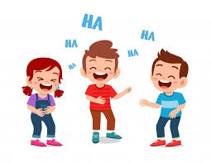
Źródło:miasto

- TYDZIEŃ CZYTANIA DLA DZIECI

Od 26 maja do 7czerwca 2020 r.-ogłoszono Tydzień Czytania Dla Dzieci
i dlatego też chciałam Was zachęcić do samodzielnego czytania.
Poniżej znajdziecie propozycje do samodzielnego czytania

Czytam sobie” darmowe książki
admin www 19 maja 2020 Brak komentarzydo „Czytam sobie” darmowe książki
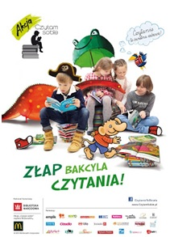
W tym tygodniu zapraszamy Was do włączania się w Akcję „Czytam sobie” promującej samodzielne czytanie wśród dzieci.
Obejrzyjcie spot promocyjny Akcji „Czytam sobie”, w którym gwiazdy promują samodzielne czytanie – pobierz
Poniżej polecamy darmowy dostęp do ulubionych książek klas I – III z serii „Czytam sobie”. Jest o seria, która pomaga w nauce czytania. Jest podzielona na 3 poziomy.
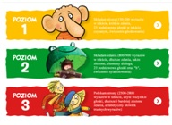
⊇ Poziom 1 jest dla tych, którzy dopiero uczą się składać słowa.
⊇ Poziom 2 dla tych, którzy składają zdania.
⊇ Poziom 3 dla tych, którzy już płynnie czytają
Książka otworzy się po kliknięciu w tytuł:
Marta i ufoludek – poziom 1 – pobierz
Kto polubi trolla? – poziom 1 – pobierz
Doktor Ola – poziom 1 – pobierz
Nelka i piesek Fafik – poziom 2 – pobierz
Tytus – superpies – poziom 2 – pobierz
Szarka – poziom 3 – pobierz
Nim przyjdą słonie – poziom 3 – pobierz
Psotnice podwórkowe – poziom 3 – pobierz
Apollo 11 – poziom 3 – pobierz
Tu znajdziesz zgadywanki, kolorowanki i zakładki do książek (do wydrukowania) – pobierz
Informacje skierowane do rodziców:
10 sposobów na dobry początek dziecięcej przygody z czytaniem – pobierz
5 najważniejszych korzyści z czytania – pobierz
MIŁEGO CZYTANIA!

